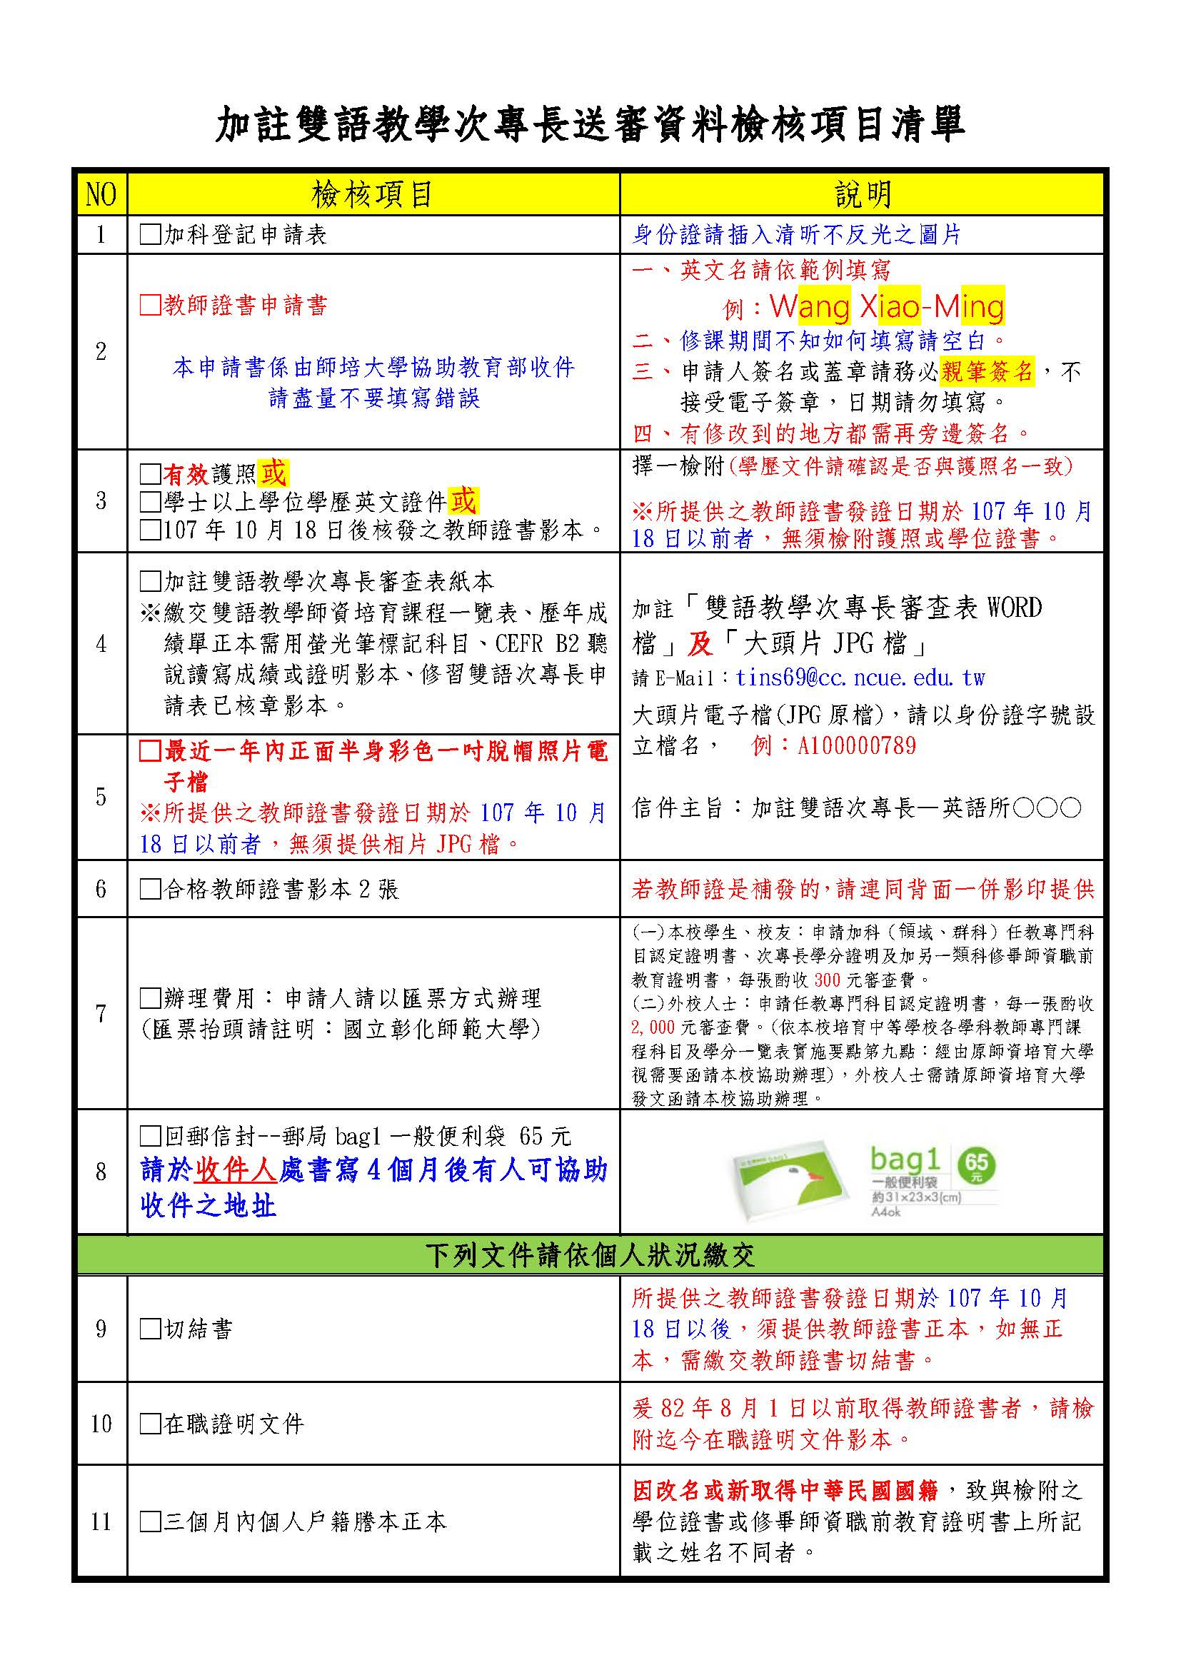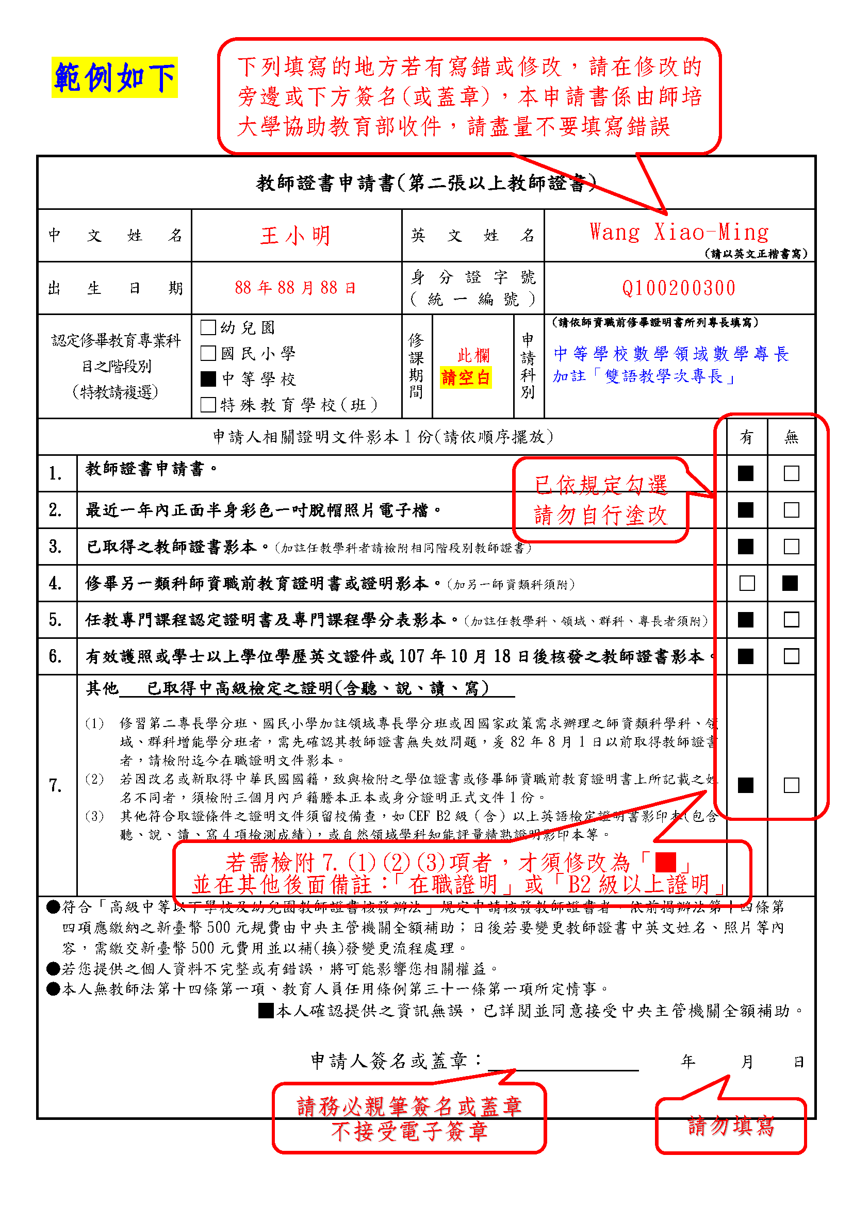
國立彰化師範大學中等學校教師加科登記申請表
※每張申請表限申請一科加註其他任教學科(領域專長)※
姓名 |  |  | 就讀系(所)別
電話 |  |  | 手機
戶籍地址 |  | □□□□□
通訊地址 |  | □□□□□
E-MAIL |  | （必填，並請正楷填寫）
請申請人將國民身分證正反面影本黏貼於下
黏貼國民身分證正面影本  （相片及登載資料務必清晰可辨識，不可塗改）  亦可插入清晰可辨識之圖片檔 |  |  |  | 黏貼國民身分證反面影本  （相片及登載資料務必清晰可辨識，不可塗改）  亦可插入清晰可辨識之圖片檔
合格教師證科別：
證件日期字號：中華民國 年 月 日 字第 號
申請加科項目 | 中等教育 |  |  |  |  | 近1年  (半身脫帽)相片  清晰可辨識之相片檔  另請提供相片電子檔  (JPG原檔)
申請加科項目 | 加註「雙語教學次專長」 |  |  |  |  | 近1年  (半身脫帽)相片  清晰可辨識之相片檔  另請提供相片電子檔  (JPG原檔)
以上所填資料及所附證件如有虛偽不實，願負法律責任。
（此欄由師培中心課程組填寫）  收件日期：  年 月 日 | 申請人簽名或蓋章：  申請日期： 年 月 日

教師證書申請書(第二張以上教師證書)
中文姓名 |  |  | 英文姓名 |  |  | (請以英文正楷書寫)
 |  |  |  |  |  | 範例：Wang Xiao-Ming
出生日期 |  | 年 月 日 | 身分證統一編號
認定修畢教育專業科目之階段別  (特教請複選) |  | □幼兒園  □國民小學  ■中等學校  □特殊教育學校(班) | 修課期間 |  | 申請科別 | (請依師資職前修畢證明書所列專長填寫)  加註「雙語教學次專長」
申請人相關證明文件影本1份(請依順序擺放) |  |  |  |  |  |  | 有 | 無
1. | 教師證書申請書。 |  |  |  |  |  | ■ | □
2. | 最近一年內正面半身彩色一吋脫帽照片電子檔。 |  |  |  |  |  | ■ | □
3. | 已取得之教師證書影本。(加註任教學科者請檢附相同階段別教師證書) |  |  |  |  |  | ■ | □
4. | 修畢另一類科師資職前教育證明書或證明影本。(加另一師資類科須附) |  |  |  |  |  | □ | ■
5. | 任教專門課程認定證明書及專門課程學分表影本。(加註任教學科、領域、群科、專長者須附) |  |  |  |  |  | ■ | □
6. | 有效護照或學士以上學位學歷英文證件或107年10月18日後核發之教師證書影本。 |  |  |  |  |  | ■ | □
7. | 其他 已取得中高級檢定之證明(含聽、說、讀、寫)  - 修習第二專長學分班、國民小學加註領域專長學分班或因國家政策需求辦理之師資類科學科、領域、群科增能學分班者，需先確認其教師證書無失效問題，爰82年8月1日以前取得教師證書者，請檢附迄今在職證明文件影本。  - 若因改名或新取得中華民國國籍，致與檢附之學位證書或修畢師資職前教育證明書上所記載之姓名不同者，須檢附三個月內戶籍謄本正本或身分證明正式文件1份。  - 其他符合取證條件之證明文件須留校備查，如CEF B2級（含）以上英語檢定證明書影印本(包含聽、說、讀、寫4項檢測成績)，或自然領域學科知能評量精熟證明影印本等。 |  |  |  |  |  | ■ | □
●符合「高級中等以下學校及幼兒園教師證書核發辦法」規定申請核發教師證書者，依前揭辦法第十四條第
四項應繳納之新臺幣500元規費由中央主管機關全額補助；日後若要變更教師證書中英文姓名、照片等內
容，需繳交新臺幣500元費用並以補(換)發變更流程處理。
●若您提供之個人資料不完整或有錯誤，將可能影響您相關權益。
●本人無教師法第十四條第一項、教育人員任用條例第三十一條第一項所定情事。

■本人確認提供之資訊無誤，已詳閱並同意接受中央主管機關全額補助。

申請人簽名或蓋章： 年 月 日

雙語次專長學分審查表

畢結(肄)業系(所) |  |  | ○○學院○○○學系碩士班
姓名 |  |  |  |  | 學號 |  | M1133001
認定依據 |  |  | 教育部111年12月30日臺教師(二)字第1110120593號函核定
序號 | 課程名稱 |  | 課程名稱 | 學分數 |  | 修習學年度及學期 |  | 成績 | 學分數 | 說明
1 | 教育基礎課程 |  | 教育概論(雙語) | 2 |  |  |  |  |  | 修習「雙語教材教法」、「雙語教學實習」課程前，須先修畢雙語教學師資培育課程之「教育基礎課程」及「教育方法課程」各1門，或中等學校師資職前教育專業課程之「教育基礎課程」及「教育方法課程」各 1 門。
2 | 教育方法課程 |  | 教學原理與實務(雙語) | 2
3 | 教育實踐課程 |  | 雙語教學應用與實作 | 2
4 |  |  | 雙語教材教法 | 2
5 |  |  | 雙語教學實習 | 2 |  |  |  |  |  | 須先修畢「雙語教材教法」或「雙語教學應用與實作」其中 1 門課程。
申請  註記雙語 |  | 應檢附1.申請雙語申請表影本(須附雙語教學研究中心已核章之申請表影本) |  |  |  |  |  |  |  | □已檢附□未檢附
 |  | 應檢附2.本校修課成績單正本 |  |  |  |  |  |  |  | □已檢附□未檢附
 |  | 應檢附3.通過CEFR B2級「聽、說、讀、寫」成績及格證明或證書影本 |  |  |  |  |  |  |  | □已檢附□未檢附
 |  | 應檢附4.申請修習雙語當學年度之學分一覽表 |  |  |  |  |  |  |  | □已檢附□未檢附
申請人親簽： （電腦打字輸入視同簽名負責） 年 月 日

